**二进制（B）🡪十进制（D）**

**方法(B -> D):** 二进制数从低位到高位（即从右往左）计算，第0位的权值是2的0次方，第1位的权值是2的1次方，第2位的权值是2的2次方，依次递增下去，把最后的结果相加的值就是十进制的值了;

二进制就是逢2进1，采用 0，1的组合来表达一个数;

// 例：将二进制的(101011)B转换为十进制的步骤如下;

第1位 1 x 2^0 = 1;

第2位 1 x 2^1 = 2;

第3位 0 x 2^2 = 0;

第4位 1 x 2^3 = 8;

第5位 0 x 2^4 = 0;

第6位 1 x 2^5 = 32;

读数: 把结果值相加，1+2+0+8+0+32=43，即(101011)B=(43)D

**八进制（O）🡪十进制（D）**

方法(O -> D): 八进制数从低位到高位（即从右往左）计算，第0位的权值是8的0次方，第1位的权值是8的1次方，第2位的权值是8的2次方，依次递增下去，把最后的结果相加的值就是十进制的值了;

八进制就是逢8进1，八进制数采用 0～7这八数来表达一个数;

// 例：将八进制的(53)O转换为十进制的步骤如下;

第1位 3 x 8^0 = 3;

第2位 5 x 8^1 = 40;

读数: 把结果值相加，3+40=43，即(53)O=(43)D

**十六进制（H）🡪十进制（D）**

**方法(H -> D):** 十六进制数从低位到高位（即从右往左）计算，第0位的权值是16的0次方，第1位的权值是16的1次方，第2位的权值是16的2次方，依次递增下去，把最后的结果相加的值就是十进制的值了;

十六进制就是逢16进1，十六进制的16个数为0, 1, 2, 3, 4, 5, 6, 7, 8, 9, A, B, C, D, E, F，其中A~F等值于十进制的10~15;

// 例：将十六进制的(2B)H转换为十进制的步骤如下;

第1位 B x 16^0 = 11;

第2位 2 x 16^1 = 32;

读数: 把结果值相加，11+32=43，即(2B)H=(43)D

**2. 十进制(D) 转成二进制(B)、八进制(O)和十六进制(H**

### 十进制(D) --> 二进制(B

**方法(D -> B):** 除2取余法，即每次将整数部分除以2，余数为该位权上的数，而商继续除以2，余数又为上一个位权上的数，这个步骤一直持续下去，直到商为0为止;

**读数:** 从最后一个余数读起，一直到最前面的一个余数;

例：将十进制的(43)D转换为二进制的步骤如下;

1. 将商43除以2，商21余数为1;

2. 将商21除以2，商10余数为1;

3. 将商10除以2，商5余数为0;

4. 将商5除以2，商2余数为1;

5. 将商2除以2，商1余数为0;

6. 将商1除以2，商0余数为1;

读数: 因为最后一位是经过多次除以2才得到的，因此它是最高位，读数字从最后的余数向前读，101011，即(43)D=(101011)B

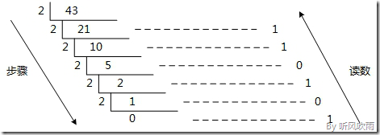

### 十进制(D) --> 八进制(O)

**方法1(D -> O):** 除8取余法，即每次将整数部分除以8，余数为该位权上的数，而商继续除以8，余数又为上一个位权上的数，这个步骤一直持续下去，直到商为0为止;

**读数:** 从最后一个余数起，一直到最前面的一个余数;

|  |  |
| --- | --- |
|  | // 例：将十进制的(796)D转换为八进制的步骤如下; |
|  |  |
|  | 1. 将商796除以8，商99余数为4; |
|  |  |
|  | 2. 将商99除以8，商12余数为3; |
|  |  |
|  | 4. 将商12除以8，商1余数为4; |
|  |  |
|  | 5. 将商1除以8，商0余数为1; |
|  |  |
|  | 读数: 因为最后一位是经过多次除以8才得到的，因此它是最高位，读数字从最后的余数向前读，1434，即(796)D=(1434)O |

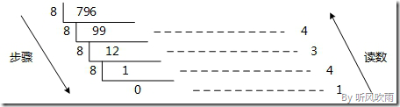

**方法2(D -> O):** 使用间接法(D -> B -> O)，先将十进制转换成二进制，然后将二进制又转换成八进制;

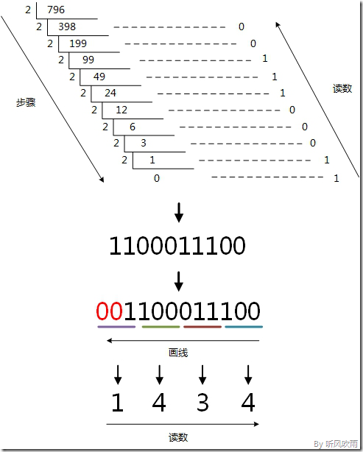

### 十进制(D) --> 十六进制(H)

**方法1(D -> H):** 除16取余法，即每次将整数部分除以16，余数为该位权上的数，而商继续除以16，余数又为上一个位权上的数，这个步骤一直持续下去，直到商为0为止;

**读数:** 从最后一个余数起，一直到最前面的一个余数;

|  |  |
| --- | --- |
|  | // 例：将十进制的(796)D转换为十六进制的步骤如下; |
|  |  |
|  | 1. 将商796除以16，商49余数为12，对应十六进制的C; |
|  |  |
|  | 2. 将商49除以16，商3余数为1; |
|  |  |
|  | 3. 将商3除以16，商0余数为3; |
|  |  |
|  | 读数: 因为最后一位是经过多次除以16才得到的，因此它是最高位，读数字从最后的余数向前读，31C，即(796)D=(31C)H |

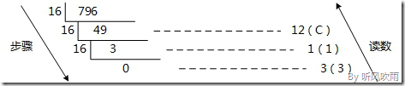

**方法2(D -> H):** 使用间接法(D -> B -> H)，先将十进制转换成二进制，然后将二进制又转换成十六进制;

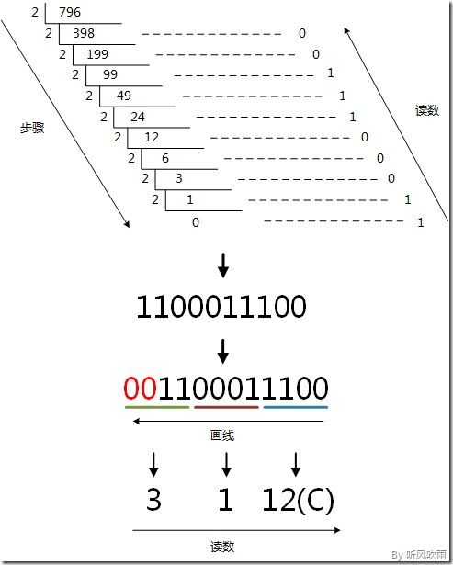

## 3. 二进制(B)、八进制(O)和十六进制(H)互转

### 二进制(B) <--> 八进制(O)

**方法(B -> O):** 取三合一法，即从二进制的小数点为分界点，向左（向右）每三位取成一位，接着将这三位二进制按权拼接，然后按顺序进行排列，小数点的位置不变，得到的数字就是我们所求的八进制数;

如果向左（向右）取三位后，取到最高（最低）位时候，如果无法凑足三位，可以在小数点最左边（最右边），即整数的最高位（最低位）添0，凑足三位;

**方法(O -> B):** 取一分三法，即将一位八进制数分解成三位二进制数，用三位二进制按权相加去凑这位八进制数，小数点位置照旧;

|  |  |
| --- | --- |
|  | // 例：将二进制的(11010111.0100111)B转换为八进制的步骤如下(从小数点开始往两边画,不足三位补0); |
|  |  |
|  | 1. 小数点前: |
|  |  |
|  | 111 = 7; |
|  |  |
|  | 010 = 2; |
|  |  |
|  | 11补全为011, 011 = 3; |
|  |  |
|  | 2. 小数点后: |
|  |  |
|  | 010 = 2; |
|  |  |
|  | 011 = 3; |
|  |  |
|  | 1补全为100，100 = 4; |
|  |  |
|  | 读数: 读数从高位到低位，即(11010111.0100111)B=(327.234)O |

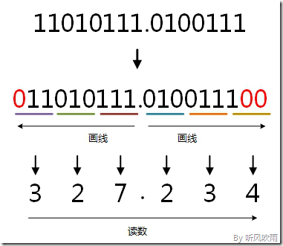

二进制和八进制编码对应表

| **二进制(B)** | **八进制(O)** |
| --- | --- |
| 000 | 0 |
| 001 | 1 |
| 010 | 2 |
| 011 | 3 |
| 100 | 4 |
| 101 | 5 |
| 110 | 6 |
| 111 | 7 |

### 二进制(B) <--> 十六进制(H)

**方法(B -> H):** 取四合一法，即从二进制的小数点为分界点，向左（向右）每四位取成一位，接着将这四位二进制按权相拼接，然后按顺序进行排列，小数点的位置不变，得到的数字就是我们所求的十六进制数;

如果向左（向右）取四位后，取到最高（最低）位时候，如果无法凑足四位，可以在小数点最左边（最右边），即整数的最高位（最低位）添0，凑足四位;

**方法(H -> B):** 取一分四法，即将一位十六进制数分解成四位二进制数，用四位二进制按权相加去凑这位十六进制数，小数点位置照旧;

|  |  |
| --- | --- |
|  | // 例：将二进制的(11010111)B转换为十六进制的步骤如下(从右往左画,不足四位补0)： |
|  |  |
|  | 0111 = 7; |
|  |  |
|  | 1101 = D; |
|  |  |
|  | 读数: 读数从高位到低位，即(11010111)B=(D7)H |

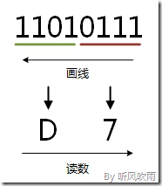

二进制和十六进制编码对应表

| **二进制(B)** | **十六进制(O)** |
| --- | --- |
| 0000 | 0 |
| 0001 | 1 |
| 0010 | 2 |
| 0011 | 3 |
| 0100 | 4 |
| 0101 | 5 |
| 0110 | 6 |
| 0111 | 7 |
| 1000 | 8 |
| 1001 | 9 |
| 1010 | A |
| 1011 | B |
| 1100 | C |
| 1101 | D |
| 1110 | E |
| 1111 | F |

### 八进制(O) <--> 十六进制(H)

**方法(O -> H):** 使用间接法(O -> B -> H)，先将八进制转换为二进制，然后再将二进制转换为十六进制，小数点位置不变;

**方法(H -> O):** 使用间接法(H -> B -> O)，先将十六进制转换为二进制，然后再将二进制转换为八进制，小数点位置不变;

|  |  |
| --- | --- |
|  | // 例：将八进制的(327)O转换为十六进制的步骤如下： |
|  |  |
|  | 1. 八进制(327)O转换成二进制; |
|  |  |
|  | 3 = 011; |
|  |  |
|  | 2 = 010; |
|  |  |
|  | 7 = 111; |
|  | 2. 得到(011010111)B, 再转换成十六进制; |
|  |  |
|  | 0111 = 7; |
|  |  |
|  | 1101 = D; |
|  |  |
|  | 读数: 读数从高位到低位，D7，即(327)O=(D7)H |

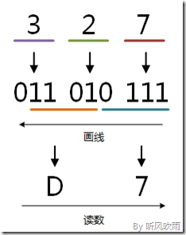

## 4. 扩展阅读

* 幂计算

|  |  |
| --- | --- |
|  | // 1. 包含小数的进制换算： |
|  |  |
|  | (ABC.8C)H = 10x16^2 + 11x16^1 + 12x16^0 + 8x16^-1 + 12x16^-2 |
|  |  |
|  | = 10x16^2 + 11x16^1 + 12x16^0 + 8x(1/16^1) + 12x(1/16^2) |
|  |  |
|  | = 2560 + 176 + 12 + 0.5 + 0.046875 |
|  |  |
|  | = (2748.546875)D |
|  |  |
|  | // 2. 负次幂的计算： |
|  |  |
|  | 2^-5 = 2^(0-5) |
|  |  |
|  | = 2^0 / 2^5 |
|  |  |
|  | = 1 / 2^5  在数字后面加上不同的字母来表示不同的进位制。B（Binary)表示二进制，O（Octal）表示八进制，D（Decimal）或不加表示十进制，H（Hexadecimal）表示十六进制。例如：(101011)B = (53)O = (43)D = (2B)H |